Královéhradecký kraj
se sídlem: Pivovarské náměstí 1245/2, 500 03 Hradec Králové
zastoupený: Petrem Koletou, hejtmanem kraje
IČO: 70889546, DIČ: CZ70889546
(na straně jedné dále jako „půjčitel“)
a

Střední škola řemeslná, Jaroměř, Studničkova 260
se sídlem Studničkova 260, 551 01 Jaroměř
zastoupená: Ing. Petrem Valáškem, ředitelem školy
IČO: 00087815, DIČ: CZ00087815
(na straně druhé dále jako „vypůjčitel“)
uzavírají tento
dodatek č. 5
ke smlouvě o výpůjčce nemovité věci uzavřené mezi smluvními stranami dne 26. 4. 2021

I.
  - Smluvní strany se při zachování účelu výpůjčky v reakci na pokračování školního vzdělávacího programu dohodly na prodloužení doby trvání výpůjčky do 31. 12. 2025, a současně
na rozšíření předmětu výpůjčky, když nově vymezený rozsah výpůjčky je vyznačen v příloze
č. 1, která je nedílnou součástí tohoto dodatku a dále zcela nahrazuje původní přílohu smlouvy.

  - Veškerá další ujednání smlouvy o výpůjčce zůstávají tímto dodatkem nedotčena.

II.
- Zástupce půjčitele uzavírá tento dodatek na základě rozhodnutí Rady Královéhradeckého kraje RK/32/305/2024 ze dne 16. 12. 2024.

- Smluvní strany berou na vědomí, že tento dodatek, jakož i vlastní smlouva, podléhá podmínkám a omezením dle zákona č. 340/2015 Sb., o zvláštních podmínkách účinnosti některých smluv, uveřejňování těchto smluv a o registru smluv. Tento dodatek nabývá platnosti podpisem smluvních stran a účinnosti jeho uveřejněním Ministerstvem vnitra České republiky prostřednictvím registru smluv.

- Právní vztahy tímto dodatkem neupravené se řídí platnými právními předpisy, zejména pak příslušnými ustanoveními občanského zákoníku.

- Dodatek je vyhotoven v elektronické podobě, přičemž obě smluvní strany obdrží jeho elektronický originál.

- Smluvní strany shodně prohlašují, že si dodatek před jeho podpisem přečetly, že je uzavřen podle jejich pravé a svobodné vůle, určitě, vážně a srozumitelně, nikoliv v tísni a za nápadně nevýhodných podmínek. Na důkaz toho připojují oprávnění zástupci smluvních stran své vlastnoruční podpisy.

Za půjčitele: Za vypůjčitele:

Petr Koleta Ing. Petr Valášek
hejtman Královéhradeckého kraje ředitel školy

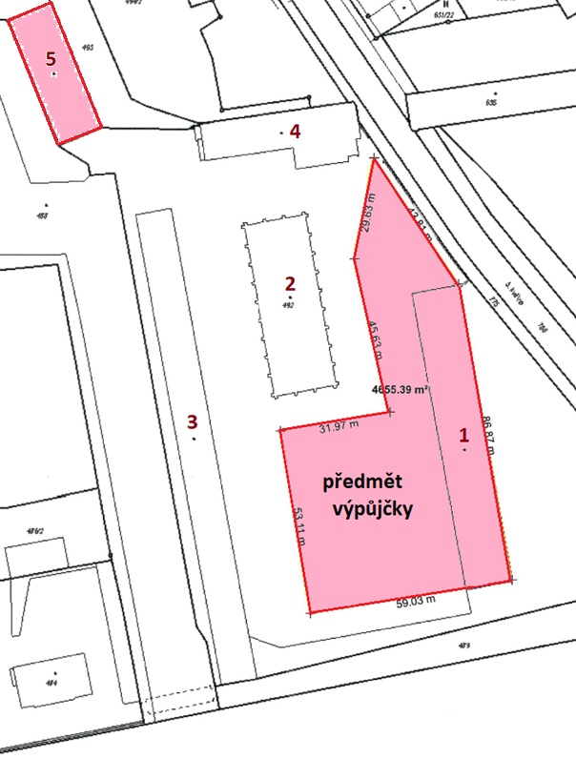
Příloha č. 1 dodatku č. 5 ke smlouvě o výpůjčce nemovité věci

